Конспект занятия
Тема: Что такое фитнес?
Цель: 1.Познакомить с системой фитнеса
2. Познакомить с видами фитнеса
3. Рассказать о структуре тренировки
4. Разучить примерный комплекс разминки
Оборудование и материалы: подборка литературы по теме, музыкальный центр, фотографии, музыкальное сопровождение.
Ход урока
- Организационный момент. Сообщение темы, задач и целей урока.
Здравствуйте ребята, сегодня тема нашего занятия «Что такое фитнес». Я вас познакомлю с системой фитнеса и видами фитнеса, расскажу о структуре тренировки и разучу с вами примерный комплекс разминки.
- Изучение нового материала.
Фитнес — это целая наука о здоровом образе жизни, помогающая выработать готовность организовать свою деятельность в непостоянном, изменчивом мире. Это образ жизни, направленный на улучшение самочувствия и физического состояния человека.
Система «фитнес» зародилась в Америке. Это слово от английского можно перевести как «быть в форме», «соответствовать форме». Понятие «форма» в настоящее мремя принято рассматривать не только как физическое cmтояние тела, но и как состояние здоровья в целом, уровень физической активности, систему питания, полезные привычки. Возник и развился фитнес в противовес огромному количеству сидячей работы и гиподинамии.
В современном понимании фитнес оформился не так давно и в обязательном порядке включает занятия физической культурой и любительским спортом, подразумевает особое внимание к режиму питания и качеству пищи, отказ от вредных привычек. Занятия фитнесом, как правило, кардинально меняют представление человечество о своем предназначении в жизни, дают возможность сделать свою жизнь здоровой, полноценной и интересной.

Виды фитнеса
Кардиотренировки — «тренировки для сердца». Основы кардиотренировок просты: постоянно двигайтесь, заставляйте работать мышцы, увеличивайте частоту пульса, сжигайте больше калорий, укрепляйте сердце — в результате уменьшится количество жировой ткани. Классические кардиотренировки — бег трусцой, танцы, велотренажер, продолжительная ходьба в довольно быстром темпе. Однако практически любая тренировка, которая долго (не менее 20 минут) выполняется в одном и том же темпе, может быть отнесена к кардиотренировкам. Кардиотренировки необходимы всем.
Аэробные тренировки обязательно включают в себя кардиотренировку и гимнастику. И если кардиотренировки доступны даже человеку, перенесшему инфаркт, то аэробные тренировки — преимущественно здоровым людям, желающим улучшить свою форму. Во время аэробных тренировок происходит интенсивное сжигание Истопленных запасов: сначала запасов глюкозы в крови, а потом (на фоне более легкого, чем обычно, питания) — жировых калорий. Систематические аэробные тренировки могут ускорить метаболизм, улучшить состояние здоровья и фигуру.
Гимнастика — это тренировка, развивающая мышцы и повышающая тонус. Гимнастика бывает тоническая (работа с весом собственного тела, самый обычный вид домашних тренировок), с отягощением, на растяжку.
Растяжка (стрейчинг) — это тренировка на гибкость, пластичность и скорость реакции. В качестве утренней гимнастики может применяться только с разминкой, так как выполнять упражнения на растяжку на неразогретых мышцах нельзя. Зато растяжку можно сделать вечером, на ночь, когда мышцы уже поработали в течение дня.
Не надо бояться и занятий с отягощением. После аэробной тренировки сжигание жира сразу же прекращается, а после силовой — продолжается в течение суток, так как идет активное наращивание мышечной массы.
Комплексная программа оздоровления организма должна опираться на четыре основных принципа, которые одновременно можно назвать разделами единой тренировочной системы:
- силовую тренировку мышц;
- тренировку сердечно-сосудистой системы (аэробные и кардиотренировки):
- стрейчинг (растягивание мышц):
- рациональное питание.

Виды фитнеса по степени нагрузок
В пределах своей комнаты вы можете получить три вида спортивной нагрузки. Это может быть утренняя зарядка, которая влияет на тонус, состояние суставов и самочувствие в целом, но довольно мало — на обхват талии. Вы также можешь устроить себе занятие гимнастикой или целевую тренировку.
Зарядка — утренняя гимнастика в быстром (аэробном) темпе. Цель зарядки — пробудить тело, разогреть его и подготовить к нагрузкам, которые предстоят в течение дня. Утренней зарядкой следует заниматься не меньше 20 минут и за это время хотя бы один раз вспотеть, а пульс довести до 120 ударов в минуту. Если эти требования выполнены, зарядка была сделана правильно. Зарядка, которую вы выполняете в течение дня (например, производственная гимнастика) классифицируется как разминка. Регулярно выполняемая утренняя зарядка незаменима для формирования здорового и красивого тела.
Гимнастика — занятия продолжительностью от 20 до 60 минут. Гимнастику можно выполнять каждый день, но упражнения для нее подбирают таким образом, чтобы проработать все суставы и все группы мышц. В результате 40-минутных занятий гимнастикой необходимо вспотеть и довести пульс примерно до 120 ударов (удвоить).
Специализированная тренировка — интенсивное целевое занятие, посвященное определенной проблемной зоне или определенному виду спорта. Основная часть тренировки — без подготовительных и заключительных упражнений — должна составлять не менее часа.

Структура тренировки

Разминка
Любая тренировка, пусть даже 15-минутная, должна начинаться с разминки. Цель разминки — подготовить организм к нагрузке, перестроить его на рабочий лад, разогреть мышцы. На физиологическом уровне разминка действует на организм самым благотворным образом.
Она ускоряет кровоток в мышцах, из-за чего те начинают работать более эффективно. Повышая температуру мышц, разминка позволяет сделать мышечное сокращение более быстрым и эффективным. К тому же грамотно проведенная разминка помогает избежать травм и неприятных ощущений, связанных с нагрузками. Экономить время на разминке — значит снижать эффективность занятий и рисковать здоровьем.
Разминка включает несложные упражнения (обычно не больше 5, которые повторяются по 10 — 15 раз).
Во время разминки можно: выполнять танцевальные и аэробные упражнения, постараться «позвать» каждый сустав, каждую мышцу. Нельзя: делать упражнения на растяжку большой амплитуды, силовые упражнения с утяжелением.

- Практическая часть.
Показать примерный комплекс разминки, при этом каждое упражнение комментируется педагогом в сопровождении фотографий.
Примерный комплекс разминки, рассчитанный на 5 - 10 минут, можно составить из следующих несложный упражнений:
- ходьба на месте, бег на месте, бег с высоким подниманием коленей и пяток;
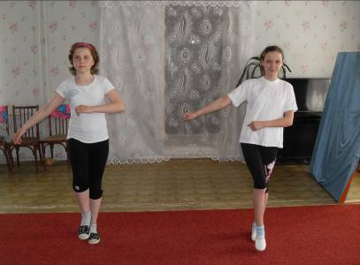
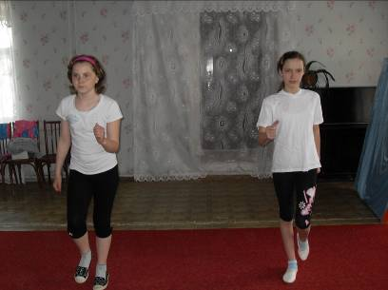

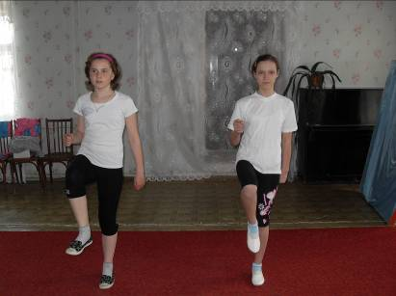
- неглубокие наклоны влево и вправо, одна рука за
головой, другая на весу вдоль тела;

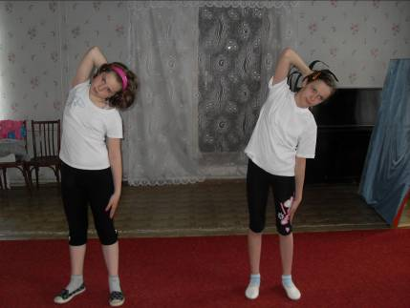

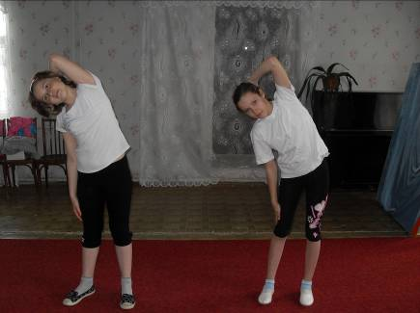

- наклоны вперед (не вниз!);
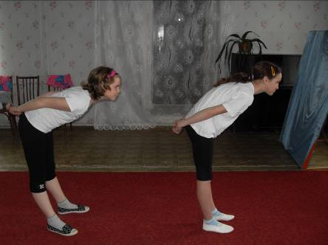

- классическая разминка для рук: руки вверх — в
стороны — вперед — вниз;
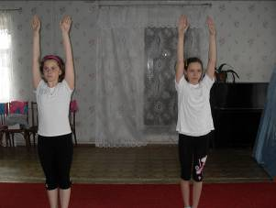
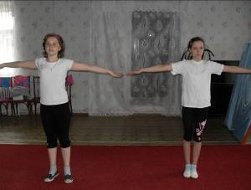

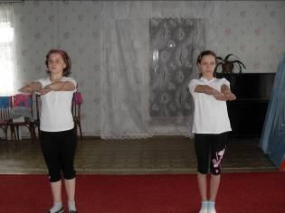
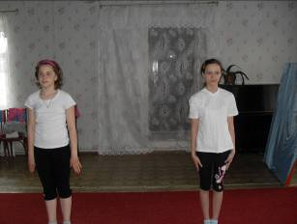
- рывки руками с разворотом корпуса.
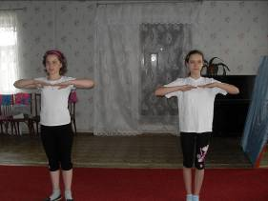
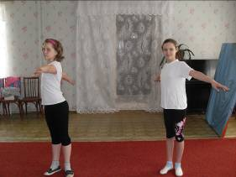
Заминка
Завершение работы — заминка. Во время заминки выполняются упражнения на растяжку в очень спокойном темпе. Растягивание мышц сохраняет их эластичность, расслабляет их. Эта простая процедура снижает риск разрыва мышц или растяжения связок. Мышцы при потягивании не должны дрожать, лучше немного задержаться в положении потянутых мышц, глубоко вдохнув «в живот».
Главная задача заминки — дождаться, пока перестанет выделяться пот, и выровнять дыхание и пульс до обычных показателей.

- Обучение детей и отработка движений.

5.Итоги урока.
Сегодня мы узнали о том, что такое фитнес, структура тренировки и виды фитнеса. Разучили примерный комплекс разминки. Посмотрели фотографии. Наш урок подошел к концу.

Спасибо за внимание!

